МДОУ «Детский сад комбинированного вида № 8 «Ягодка»

Фрунзенского района г. Саратова

«Экологические модели. Уголок природы в детском саду»

Воспитатель: Белоусова О.А.

Хотите организовать занимательную игру или увлекательное занятие с детьми? Попробуем сделать это вместе.

«Цветик - Семицветик»

Модель комнатного растения с легко отделяющимися частями в прозрачном горшке, наполненным «землёй», и набором игрушечных насекомых. Данное пособие многофункционально: его можно использовать на занятиях по развитию речи (детям даются задания или ставятся задачи – составить сказку, описать предмет), познавательному развитию, фэмп - цвет, форма, количество, величина, пространственные отношения. Эту модель комнатного растения можно использовать, как на занятиях, так и для самостоятельной деятельности.

Цель игры: углубление и расширение знаний по экологии, связь растений и насекомых со средой обитания. Способствовать формированию эмоционально – действенного отношения к окружающему миру, побуждать желание созидать, формировать эстетический вкус.

«Цветик - семицветик» - это модель комнатного растения. Его оригинальность в способе изготовления : он связан вручную. В процессе деятельности с данным пособием развиваются тактильные ощущения, сенсорное восприятие, активизируется и обогащается словарный запас детей. Дети знакомятся со строением и жизненным циклом цветка – от бутона до самого цветка, с насекомыми и их ролью в жизни растений. Дети узнают, что корень – это питание стебля; стебель – проводник питательных веществ в листья; листья - накопители питательных веществ; лепестки защищают растение от ветра, привлекают насекомых, они опыляют растение, червяки рыхлят землю – они полезны, а вот тля, которая высасывает сок из растений нет.

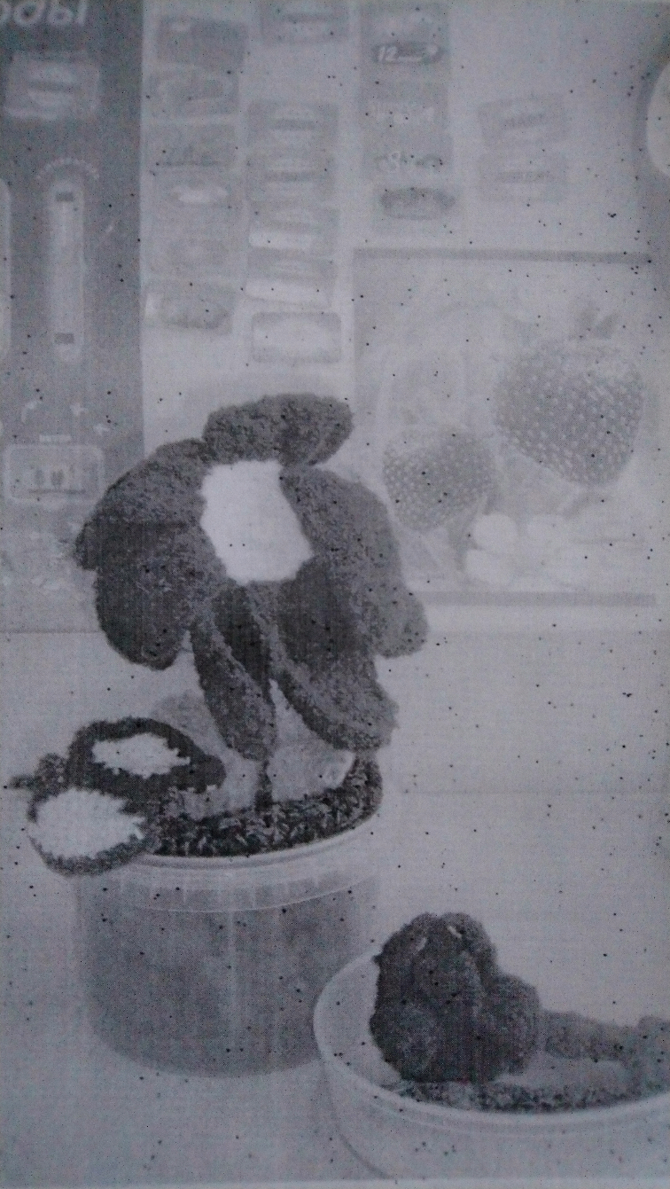

**Хоровод «Круглый год»**

Хоровод «Круглый год»

Календарь природы представляет собой круглую поляну - модель четырёх времён года. Каждое время года представлено тремя месяцами – это люди, одетые в одежду, символизирующую каждый месяц, а также погодные и сезонные изменения, и моделью дерева с характерными для него признаками.

